10 lipca 2024 r.

Historia Volkswagena T3: Syncro wjeżdża w teren!

- Volkswagen Transporter T3 zadebiutował w roku 1979.
W 1985 na drogach pojawiła się jego wersja z napędem 4x4 – T3 Syncro
- Wyprodukowano prawie 43 500 egz. tej wersji modelowej
- Kolejna część historii różnych wersji kultowego T3
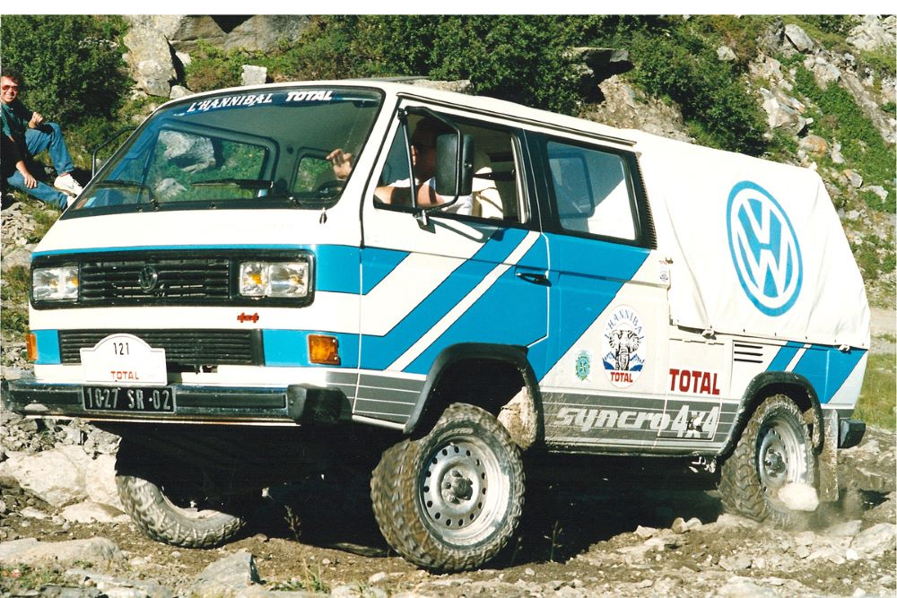
Poznań, 10 lipca 2024 r. Volkswagen Transporter T3 świętuje w tym roku 45. urodziny. Na przestrzeni ponad 12 lat produkcji doczekał się różnych wersji: Multivan, Caravelle, California… ale jedną z najbardziej charakterystycznych
i niepowtarzalnych była wersja
z napędem 4x4 – T3 Syncro. W kolejnej części historii jubilata – T3, przybliżamy właśnie model Syncro, który powstał z myślą o obieżyświatach i zdobywcach trudnego terenu.
Syncro, czyli pierwszy Transporter z napędem na cztery koła, został wprowadzony na rynek w roku 1985. Był tak naprawdę pierwszym seryjnie produkowanym Transporterem z tego typu napędem, choć już dziesięć lat wcześniej Volkswagen Samochody Dostawcze przedstawił i testował jego poprzednika T2 przystosowanego do jazdy w terenie. Jednak T2 z napędem 4x4 do produkcji nie wszedł. Dopiero rozwój gamy wersji modelowych bazującej na T3 (wtedy pojawił się też m.in. Multivan) pozwolił na wdrożenie wersji terenowej, czyli właśnie Syncro. "Napęd na wszystkie koła, który wyznacza nowe standardy" - tak Transportera Syncro reklamował jego pierwszy katalog. I była to w 100% prawda.
Wkrótce okazało się bowiem, że Syncro, produkowany w Austrii przez przedsiębiorstwo Steyr Puch, pozostawia wielu ówczesnych konkurentów
w tyle. Austriacka firma miała bowiem wieloletnie doświadczenie
w budowie pojazdów terenowych. W przeciwieństwie do pierwszych nieśmiałych kroków związanych z T2, nowy napęd na cztery koła podążał za nowoczesnym trendem. Technologia napędu była wygodna i ledwo zauważalna podczas codziennego użytkowania – napęd na cztery koła był stały, a nie załączany. W kolejnych latach wywarł trwałe wrażenie na globtroterach i scenie off-roadowej. Pomimo sceptycyzmu niektórych konstruktorów, sprzęgło wiskotyczne tego napędu okazało się przekonujące nie tylko w teorii, ale przede wszystkim w praktyce. Było solidne i działało
w niemal każdych warunkach. Ponadto technologia ta była zaskakująco prosta i wymagała znacznie mniejszej liczby lżejszych komponentów. Dzięki sposobowi działania, sprzęgło wiskotyczne mogło również zastąpić pośredni mechanizm różnicowy, który był wymagany w przypadku konwencjonalnego stałego napędu na cztery koła i który kompensował różnice prędkości między przednią i tylną osią. Jako dopełnienie tej koncepcji, samochód został wyposażony w skrzynię biegów zwaną potocznie 4+G, czyli cztery „normalne” biegi i jeden bieg terenowy o dużym przełożeniu: G = Gelande.
Cała technologia napędu na cztery koła zwiększyła niestety masę własną pojazdu, który miał mniej niż dwa metry wysokości, o około 140 kilogramów. W rezultacie Volkswagen ograniczył ładowność Syncro do 800 kilogramów. Na potrzeby jazdy w terenie lista opcji obejmowała blokady mechanizmów różnicowych przedniej i tylnej osi. Klienci mogli również zamówić pakiet wytrzymałego zawieszenia. Obejmował on wzmocnione osłony i wały napędowe, tłumik drgań w układzie napędowym oraz różne wzmocnienia nadwozia. Tak wyposażony Syncro, a dodatkowo dzięki prześwitowi wynoszącemu 235 milimetrów, dzięki kątowi najazdu 22 stopnie i kątowi nachylenia 24 stopnie, był w stanie zdobywać wzniesienia w trudnym terenie.
Pierwsze egzemplarze Syncro, w 1985, opuszczały fabrykę z benzynowymi silnikami 1,9 l o mocy 78 KM oraz turbodieslami 1,6 l o mocy 70 KM. W 1986 roku do oferty dołączono benzynowy silnik 2,1 l o mocy 112 KM lub w wersji z katalizatorem o mocy 95 KM. W sumie, przez cały okres produkcji, zbudowano 43 468 sztuk T3 Syncro.
Dla miłośników off-roadu z bardziej ekstremalnym zacięciem, Volkswagen Samochody Dostawcze i Steyer wyprodukowały dodatkowo legendarny już wariant Syncro z 16-calowymi kołami. Różnił się on od standardowego Syncro modyfikacjami układu jezdnego i nadwozia, większymi hamulcami
i standardową blokadą mechanizmu różnicowego tylnej osi. Wzmocnienia zwiększyły ładowność pojazdu do jednej tony. Prześwit wzrósł o kolejne
25 milimetrów.
Volkswagen Samochody Dostawcze, by pokazać całemu światu niezawodność i terenowe możliwości T3 Syncro, jeszcze w roku 1985 zorganizował wielką wyprawę Syncro dookoła świata. Austriacki duet kierowców Gerhard Plattner i Rudi Lins odwiedził wszystkie pięć kontynentów w zaledwie 51 dni i w fascynujący sposób pokazał, do czego zdolny jest Syncro. Nawet zderzenie z kangurem i wynikająca z tego wywrotka nie były w stanie powstrzymać zespołu i ich Syncro w podróży. Wyprawa zaowocowała wpisem do księgi rekordów Guinnessa.
Historia T3 Syncro zakończyła się w roku 1990, wraz wejściem na rynek następcy, Transportera T4. T4 był oczywiście również oferowany w wersji 4x4, również pod nazwą Syncro, lecz nie powtórzył już sukcesu swojego poprzednika. Dopiero generacja T5 z roku 2003, wyposażona już w inne rozwiązanie techniczne zapewniające dystrybucję mocy na obie osie – sprzęgło Haldex, odbudowała pozycję modelu. Od tego momentu każdy mikrobus marki Volkswagen Samochody Dostawcze z napędem na cztery koła nosił już jednak nazwę 4MOTION.

Kontakt:
Patryk Grzeczka
Dyrektor Marketingu
Volkswagen Samochody Dostawcze
e-mail: patryk.grzeczka@volkswagen.pl

O marce Volkswagen Samochody Dostawcze:
Marka Volkswagen Samochody Dostawcze (VWSD) jako wiodący producent lekkich samochodów dostawczych znacząco i nieustannie kształtuje przemysł transportowy, zarówno towarowy jak i pasażerski. Nasze pojazdy przewożą pracowników budowlanych, rodziny i poszukiwaczy przygód, bułki, paczki i deski surfingowe. Codziennie pomagają niezliczonym ludziom na całym świecie w wykonywaniu swojej pracy, jeżdżą po drogach jako mobilne warsztaty oraz dowożą lekarzy pogotowia i policjantów do miejsc ich interwencji.
W zakładach w Hanowerze (D), Poznaniu (PL), Wrześni (PL) i Pacheco (ARG) około 24 tys. pracowników produkuje serie Transporter, Caddy, Crafter i Amarok, a od 2022 r. – również ID. Buzz – w pełni elektryczny model wzorowany na kultowym VW Bulli. Volkswagen Samochody Dostawcze to w obrębie Grupy Volkswagen wiodąca marka w zakresie jazdy autonomicznej oraz usług mobilności, takich jak Mobility-as-a-Service i Transport-as-a-Service – są to dziedziny, w których marka kształtuje przyszłość mobilności. W ten sposób marka transportuje społeczeństwo jutra wraz z jego wszystkimi wymaganiami ku czystej, inteligentnej i zrównoważonej mobilności. Za taką właśnie mobilnością opowiada się marka Volkswagen Samochody Dostawcze zgodnie ze swoją maksymą: transportujemy sukces, wolność i przyszłość.

